GUÍA DE MATEMÁTICAS

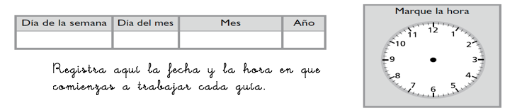
Nombre: | Curso: 3°A | Fecha: semana N°18
¿Cómo vamos?
Objetivo (s): AO6 OA20
Contenidos: Adiciones, sustracciones y medición del tiempo.
Objetivo de la semana: ¿Cuánto hemos aprendido?
Habilidad: Resolver problemas
Para esta actividad necesitas trabajar muy atento.

Para esta actividad necesitamos continuar con el apoyo de cada familia. Sabemos de sus esfuerzos. Un aplauso para ustedes que han intentado hacer lo mejor posible.
Instrucciones
Lee atentamente cada pregunta, selecciona la respuesta correcta y regístrala en la plantilla que se anexa al final de la guía.

1. | 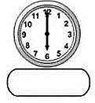
Observa la imagen:
¿Qué hora está señalando el siguiente reloj?

- Señala las 12 horas.
- Señala las 12:30 horas.
- Señala las 6 en punto.
- Señala las 6:30 horas.

2.
Si Roberto sale de su casa a las 11 de la mañana al supermercado. Y demora 3 horas en realizar todas sus compras.
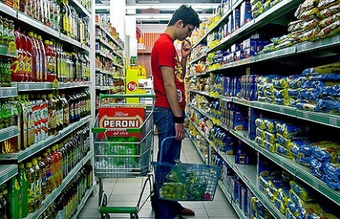
¿A que horas termina de comprar Roberto?
- A las 14 horas.
- A las 2 P.M
- a y b
d) Ninguna alternativa.

3.
Si se quiere representar las 5:15 horas. ¿Qué reloj se ajusta esa hora?

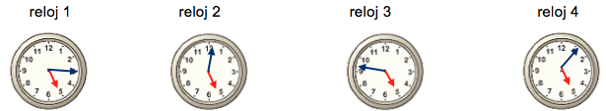

- Reloj 3
- Reloj 2
- Reloj 4
- Reloj 1

4.
Matías y Santiago son atletas destacados. Durante el entrenamiento Santiago dice: Yo troté125 metros más que tú, y corrí un total de 475 metros. ¿Cuántos metros corrió Matías?

a) 600m
b) 375m
c) 350m
d) 325m

5.
Felipe gastó $270 en un paquete de galletas y $355 en un jugo en caja. ¿Cuánto dinero gastó en total?

a) $85
b) $525
c) $625
d) $715

6.
Don Manuel tiene en su zapatería 328 cajas de zapatos. Si llega un camión con un pedido de 245 cajas, ¿cuántas cajas en total de zapatos habrá en la zapatería?

a) 563 cajas
b) 573 cajas
c) 663 cajas
d) 83 cajas

7.
Isabel ha leído 46 páginas de un libro que tiene 248 páginas. Si quisiera saber cuántas páginas le faltan para terminar el libro ¿Qué cálculo debe hacer Isabel para saber lo que le falta por leer?

a) 248 + 46 =

b) 46 + 248 =

c) 46 - 248 =
c

d) 248 - 46 =

8.
El número de trabajadores de Chuquicamata que se traslada en un camión es 120 y los que se trasladan en bus son 235. ¿Qué cálculo debe hacerse para saber cuantos trabajadores se trasladan en total en Chuquicamata?

a) 120 - 235=

b) 235 - 120 =

c) 120 + 235 =

d) 235 X 120 =

9
Enzo ha cosechado 68 manzanas de las 140 que debe tener listas para llevarlas a la feria. Su hermana le pregunta, ¿cuántas manzanas te faltan para terminar de cosechar? ¿Qué cálculo le sirve a Enzo para contestar la pregunta de su hermana?

a) 140 + 68 =

b) - 68 = 140

c) 68 - 140 =

d) 140 - 68 =

10
Observa la siguiente operación:

500 + 500 + = 1.300

El número que falta en el ejercicio es:

a) 1.000
b) 600
c) 300
d) 1.300

11.
Observa la situación y contesta.
¿Cuál es la operación que debes realizar para conocer el vuelto que recibirás?

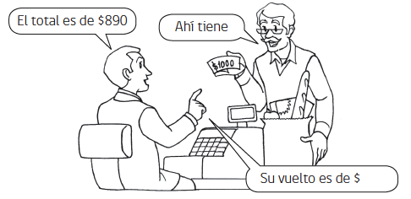
a) 1.000 + 890 =

b) - 890 = 1.000

c) 1.000 - 890 =

d) 890 – 1.000 =

12.
Al resolver estas adiciones podemos concluir que:
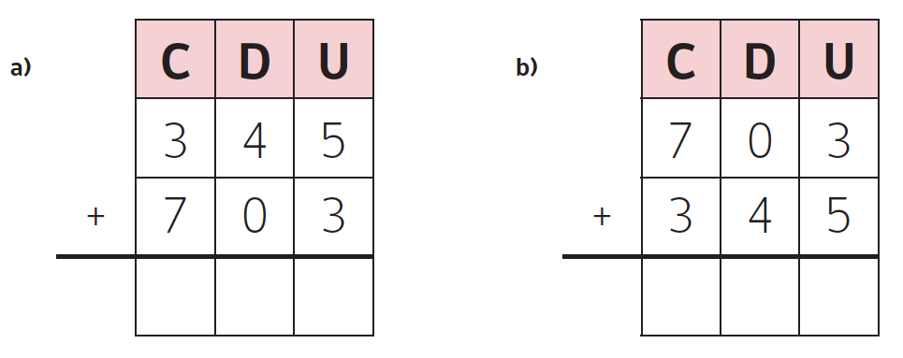
a. Tienen resultados distintos.
b. La adición a) no se puede resolver.
c. Ambas tienen el mismo resultado.
d. La adición b) no se puede realizar.

Registra tus respuestas en la siguiente plantilla pintando con tu lapiz grafito el círculo de la alternativa que seleccionaste en cada pregunta. Luego envía su fotografia al whatsApp directo de tu profesora de matemáticas. ( Qué nadie más vea tus respuestas)
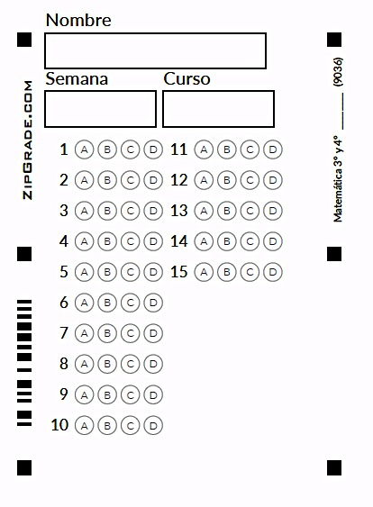

¿Cómo lo hiciste?
Muy bien | Bien | Puedo mejorar

